BREVET DE TECHNICIEN SUPERIEUR
INDUSTRIES PLASTIQUES - EUROPLASTIC

E5 : OPTIMISER EN PLASTURGIE

SESSION 2016

Durée 5 heures Coefficient 6

CORRIGE

Documents à rendre

Documents réponses à rendre avec la copie DR1 à DR6

Proposition de barème

Etude 1 : Optimisation du carter arrière 4 | 20pts
Etude 2 : Optimisation du corps 1 (étude pièce) | 30pts
Etude 3 : Optimisation du corps 1(étude procédé) | 10pts
Etude 4 : Evolution du volant vers l’option 4 palettes | 30pts
Etude 5 : Optimisation de la production du volant | 10pts

Etude 1 : Optimisation du carter arrière 4

Q1-1
Voir DR1

Q1.2 Simulation rhéologique
Simulation rhéologique | Analyse de l’écoulement matière
Le remplissage est quasi équilibré. Peu de risque de présence de lignes de soudure dans la zone de rupture (diffusion de la matière par le dessus et non rencontre de 2 fronts d’écoulement / lignes de recollement). La température de la zone critique reste élevée, équivalente à la température d’injection, avec une bonne cohésion de la matière s’il y a lieu.
La répartition des températures est uniforme avec peu de variation tout le long de l’écoulement.
Le gradient de pression est constant avec une pression de commutation dans la normalité ; Léger sur-compactage qui pourrait créer des contraintes.

Q1.3 Analyse thermogravimétrique
Calcul du taux de charge dans la zone repère 1 | Calcul du taux de charge dans la zone repère 2
Tc1 = (14 – 11.5) / 14 = 18 % | Tc2 = (21 – 15) / 21 = 29 %

Q1.4 Analyse du taux d'humidité
Calcul du taux d'humidité

Th = (10.522 – 10.495) / 10.522 = 0.25 %

Q1.5 Analyse enthalpique différentielle
Températures caractéristiques | Plage de température de transformation
Tf = 260°C  Td = 310°C | Plage d’injection : 265 – 300 °C

Q1.6 Analyse du cisaillement de la matière
Calcul du taux de cisaillement

Taux de cisaillement = 87890 s⁻¹

Document réponse DR2

Q 1.7 Compléter le tableau

 | Synthèse de l’analyse de l’écoulement
Simulation rhéologique | L’écoulement de la matière a très peu d’influence sur la rupture prématurée de la pièce.
Essais | Résultats obtenus | Données fiche technique | Unités | Analyse des résultats
ATG
TC1 | 18 | 30 | % | Taux de charge inférieur à la fiche technique.
TC2 | 29 | 30 | % | Le taux de charge correspond à la fiche technique.
Taux Humidité | 0.25 | 0.03 | % | Le taux d’humidité est trop élevé, risque d’hydrolyse (dégradation matière).
Taux de cisaillement | 87890 | 50000 | s⁻¹ | Taux de cisaillement dépasse la limite admissible de la matière (dégradation matière).
Essais | Résultats obtenus | données fiche réglage | Unités | Analyse des résultats
DSC
Température injection | 265 - 300 | 285 | °C | Température d’injection comprise dans la plage recommandée.
Actions correctives proposées |  | On attend au moins 2 actions correctives.  - Augmenter l’épaisseur des parois pour une meilleure répartition des charges,  - Vérifier le séchage de la matière pour éviter les phénomènes d’hydrolyse qui dégrade la matière,  - Augmenter le diamètre de seuil ou baisser la vitesse d’injection afin de diminuer le cisaillement de la matière.

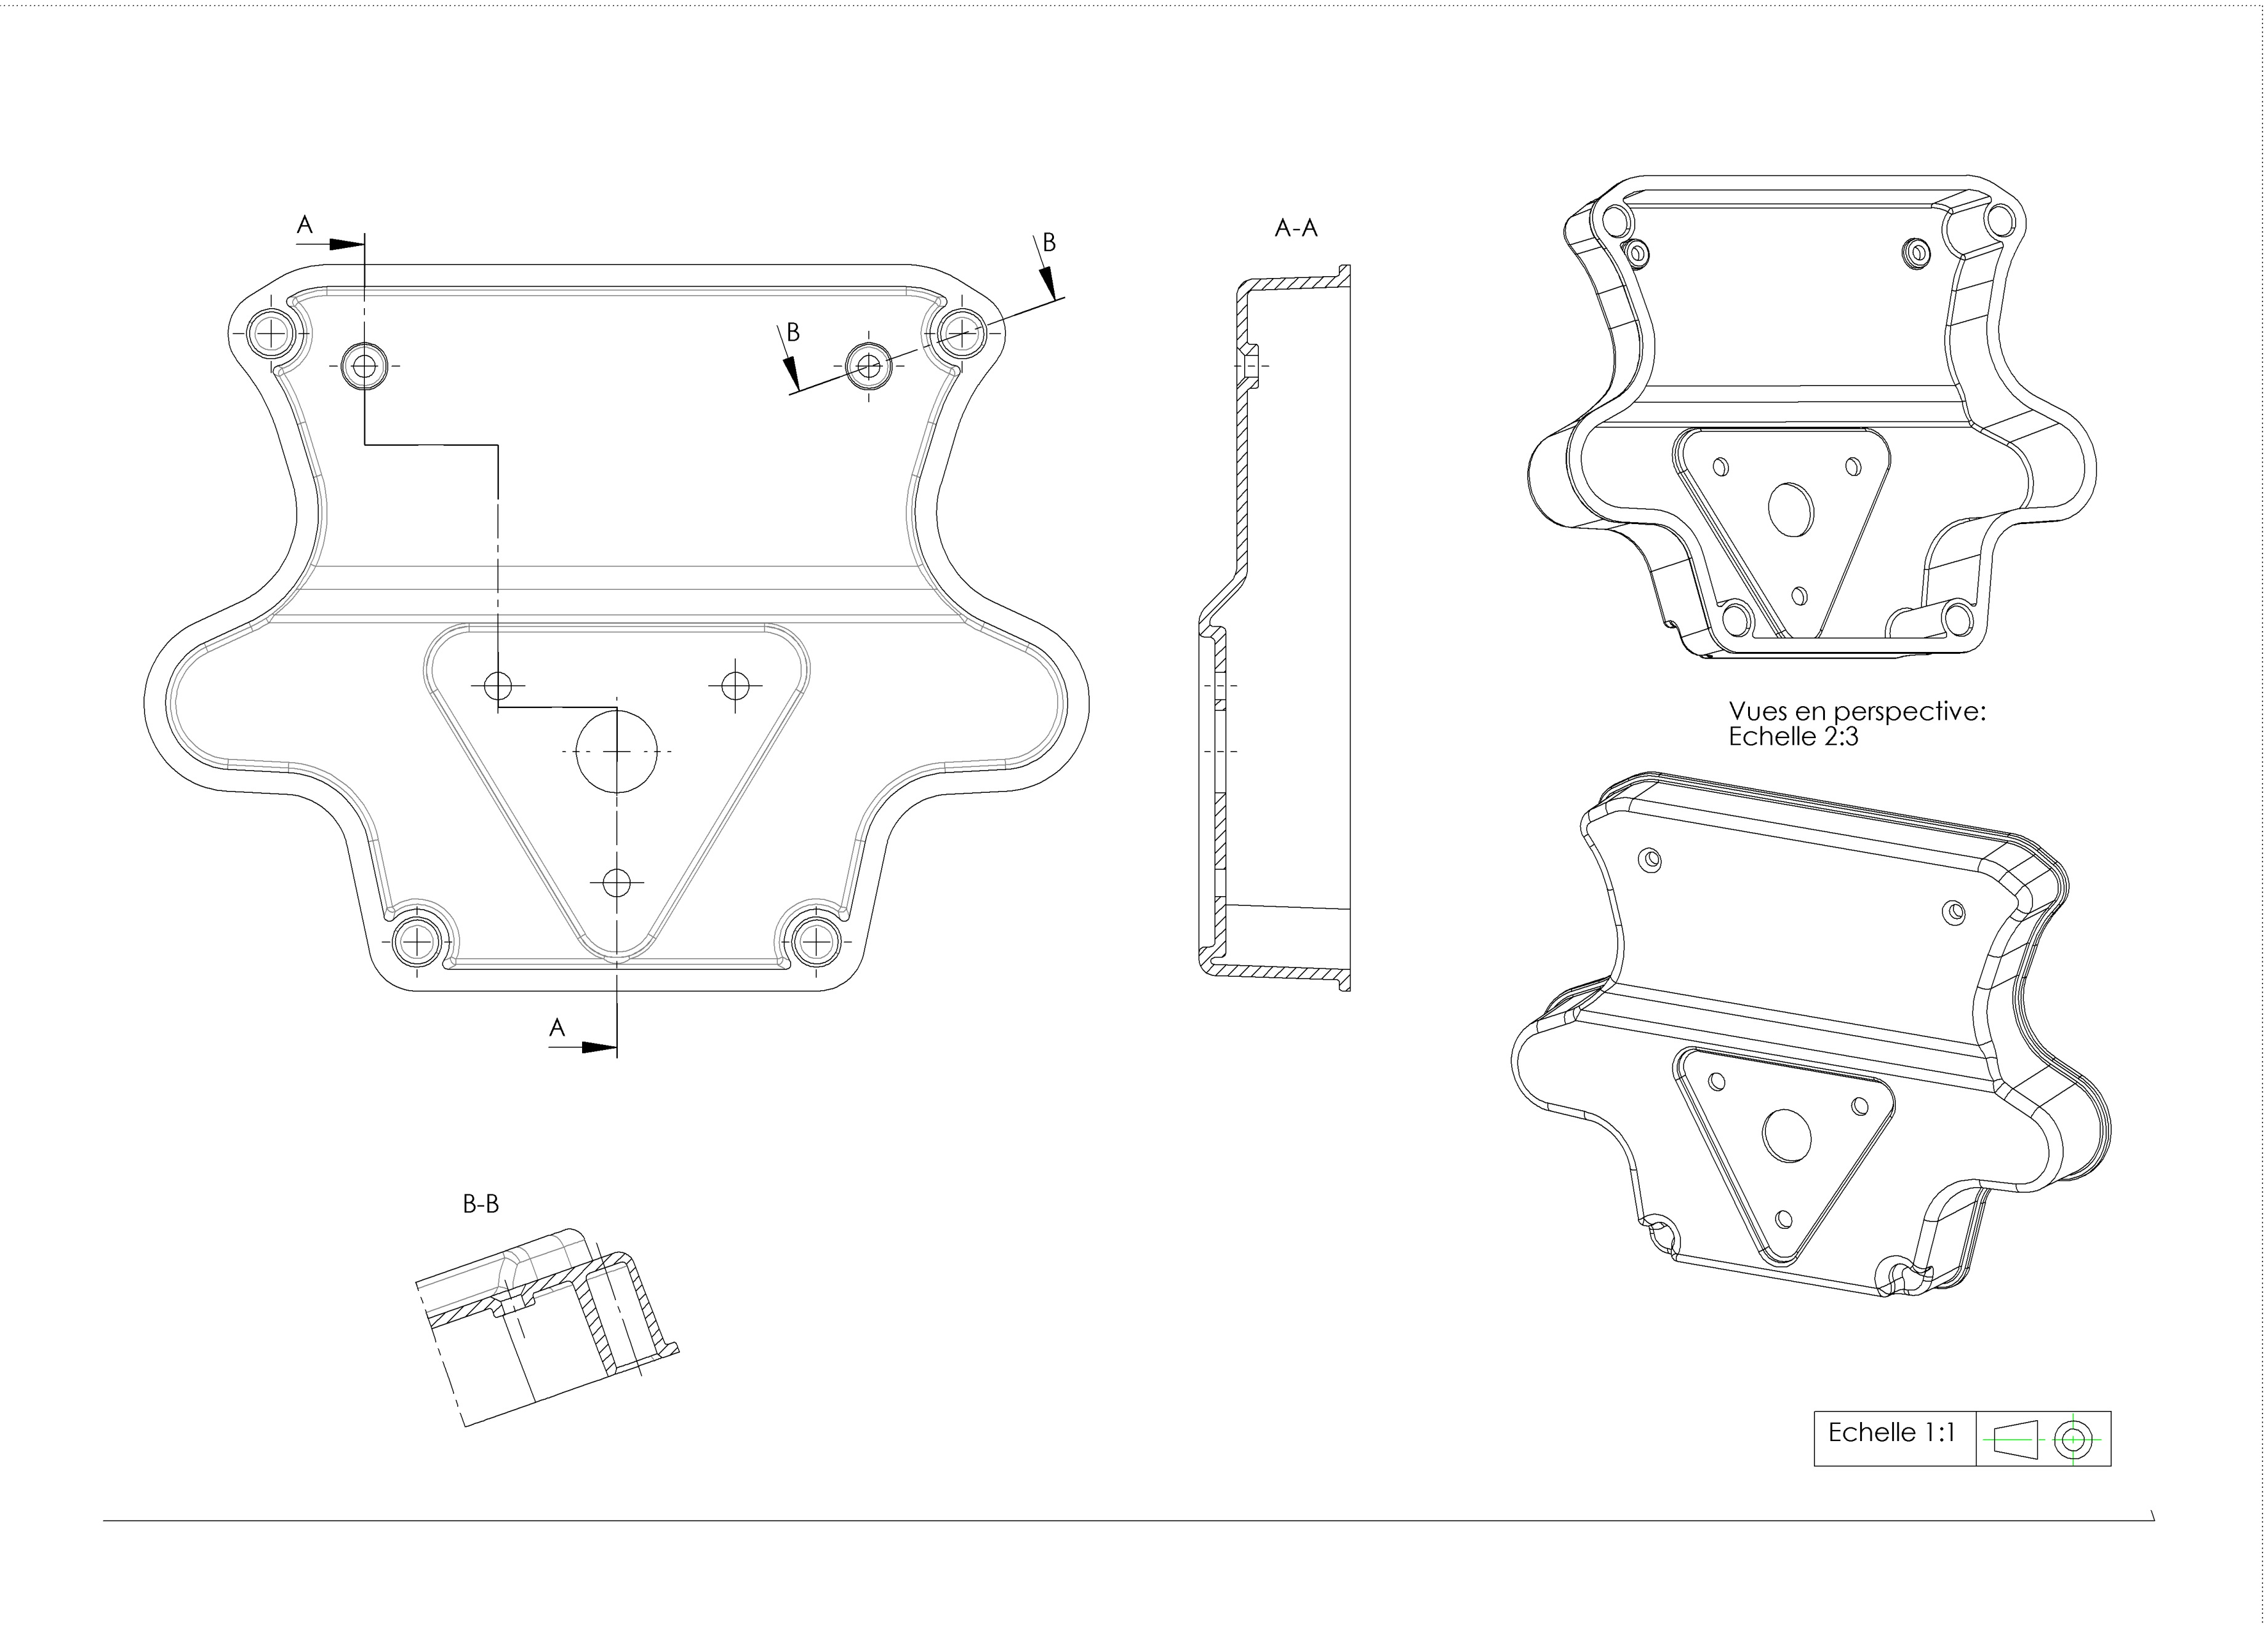
Document réponse DR1 : Structure d’outillage du carter arrière 4

DDP
DDP
PM
PF
PM
PF
D’autres possibilités sont envisageables au niveau des broches.

Etude 2 : Optimisation du corps 1 (étude pièce)

Axe 1 : Modification géométrique du corps :

Q2-1 Voir DR3 « zone M ».

Q2-2 Voir DR3.

Q2-3 . Voir DR3.

Axe 2 : : Modification du drapage :

Q2-4
La contrainte admissible par le matériau est de 830 MPa, il faudra donc choisir 9 plis au minimum pour que la contrainte maxi dans le corps soit de 695 MPa et donc inférieure à 830 MPa.

Q2-5
Les plis à 0° ne génèrent pas de chutes, ils sont donc plus économiques.
On choisira donc de mettre les plis à 0° (d’après le DT11 la résistance du tissu est la même avec une orientation à 0° et à 45°).

Q2-6
On rajoute 1 pli :
La surface d’un pli est de 200 x 300 = 60000 mm² soit 0,06 m² donc le coût de matière rajoutée sur un corps est de 0,06 x 33,3 = 1,998€
Sur une production de 2500 corps le coût de matière rajoutée est de : 0,06 x 33,3 x 2500 = 4995€

Axe 3 : Modification du matériau du corps:

Q2-7
La contrainte maxi dans le corps est de 857 MPa, il faudra donc prendre du carbone/PEEK qui a une contrainte admissible de 865 MPa ou du carbone/PPS qui a une contrainte admissible de 870 MPa.
Le plus économique sera le carbone/PPS.

Q2-8 Répondre sur feuille de copie.
Le coût matière actuelle (8 plis de carbone/PA12) pour la série de 2500 corps est de 39960 €.
Coût nouvelle matière (8 plis de carbone/PPS) pour 1 corps = 8 x 0,06 x 40 = 19,2€
Coût nouvelle matière (8 plis de carbone/PPS) pour 2500 corps = 19,2 x 2500 = 48000€

Le surcoût engendré par la nouvelle matière sera donc de 48000 - 39960 = 8040€

Conclusion :

Q2-9
L’axe le plus adapté ici sera l’axe 2 qui consiste à rajouter 1 pli de carbone/PA12 supplémentaire car c’est le moins coûteux.

Document réponse DR3 : Modification géométrique du corps

Q2-1 Contrainte maximale dans le corps : 857 MPa

Q2-2 Condition de résistance du corps:
σ_{maxi dans le corps}= 857 MPa et σ_{admissible par le matériau}.= 830 MPa
La condition de résistance n’est pas vérifiée : σ_{maxi dans le corps} > σ_{admissible par le matériau}

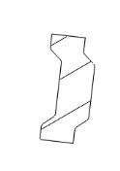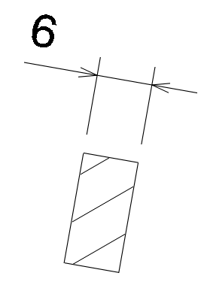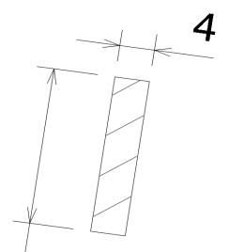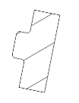
Vue partielle du volant : Echelle 1
Q2-3 Section modifiée
Q2-3 Possibilité de modifier la vue partielle. La partie modifiée sera représentée en en trait continu.
Cadre de travail
Zone M
Possibilité 1
Possibilité 1
Possibilité 3
F
F
Possibilité 2
Plus large
Possibilité 4 non valable.

Etude 3 : Optimisation du corps 1(étude procédé)

Q-3-1 –
1 Etat initial (non demandé):

Coût de fabrication initial

Matière : 0,06 . 33,3 . 10 = 19,98 €
Main d’œuvre : 20/60 . 25 = 8,33 €
Coût machine : 25/60 . 100 = 41.67€
(100 min est le temps moyen de fabrication hors première et dernière pièce ! négligeable sur 2500 corps)
Coût détourage et perçage : 8 €

Coût de fabrication pour une pièce sans rebut : 77,98 €

Coût de fabrication pour une pièce, part variable, avec 5% de rebuts (fabrication de 2631,58 pièces !) : 77,98 / 0,95 = 82,08 €

Coût de fabrication total de la production : 77,98 / 0.95 *2500 = 205210,53 € (valeur du DT14)

2 Etat final, moule modifié :

Coût de fabrication d’une pièce avec le nouveau moule :

Matière : 0,06 . 33.3 . 10 = 19,98 €
Main d’œuvre : 20/60 . 25 = 8,33 €
Main d’œuvre supplémentaire : 20/60 . 15 = 5 €
Coût machine : 25/60 . 100 = 41,67 €

Total pour une pièce, part variable : 74,98 € ; Avec rebut de 1 %: 74,98/0,99 = 75,74 €

Coût de fabrication total : (74,98 / 0,99)* 2500 = 189343,43 €

Le coût de l’outillage n’est pas pris en compte dans cette étude.

Q-3-2 -
On compare si la différence est supérieure au coût de la modification du moule :
Coût de fabrication initial : 205210,53 €
Coût de fabrication moule modifié : 189343,43 €

Conclusion : gain de 15867,10 € bien supérieur à la modification outillage de 11000 €
La modification est donc rentable.

Au total la modification de l’outillage entraîne un gain de 4867,10 € sur la production.

Non demandé :
Seuil de rentabilité : 75,74 p + (Moule + modif moule) = 82,08 p + Moule,
soit p = 11000 / (82,08 – 75,74) = environ 1735 pièces.

Etude 4 Evolution du volant vers l’option 4 palettes

Q4-1
Voir DR4

Q4-2
Voir DR5

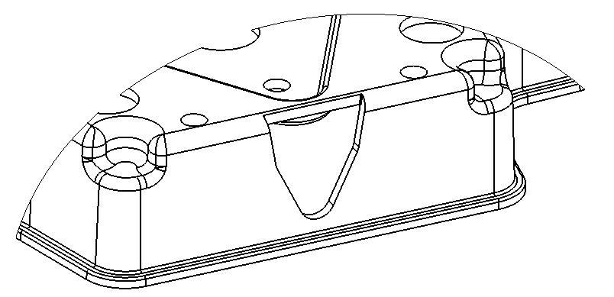
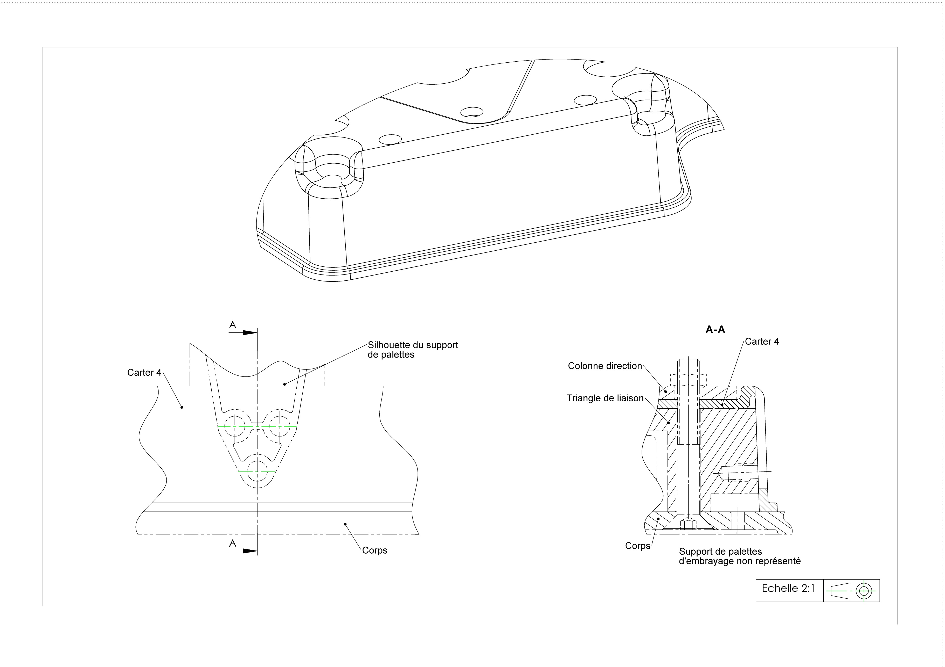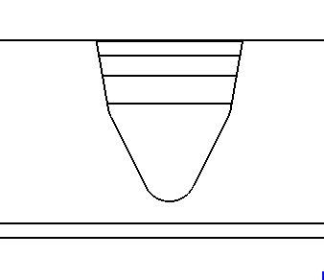
Document réponse DR 4 : Reconception du carter arrière 4

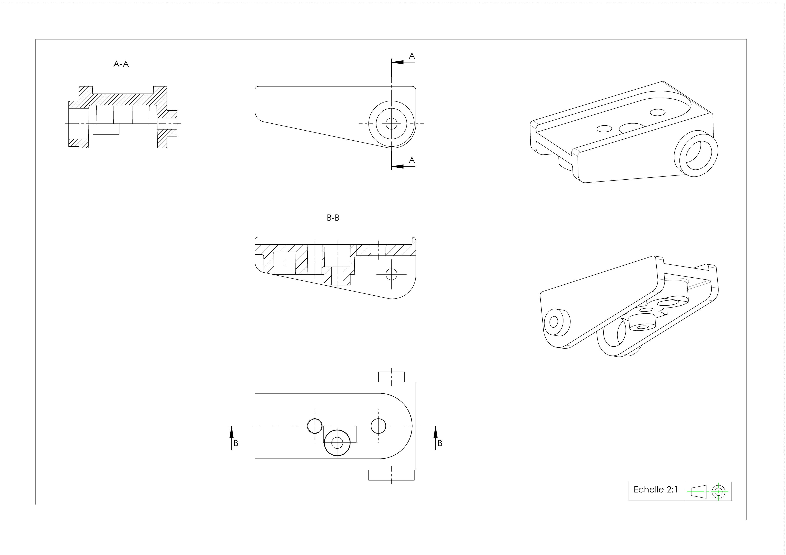
Document réponse DR5 : Analyse des signatures du procédé du support de palettes de vitesses
DDP
DDA2
DDA1
Autre solution possible au niveau des broches centrales.

Q4-3 Valeurs des contre dépouilles :

Contre dépouille suivant DDA1 : CD1=5,25mm (5mm : réponse acceptée)
Contre dépouille suivant DDA2 : CD2=5,25mm (5mm : réponse acceptée)

Partie 3 : Optimisation de l'obtention des supports de palettes :

Les 4 supports de palettes seront fabriqués dans un moule 4 empreintes, alimentés par un système d'injection avec déchets.

Q-4-4 A partir de la simulation rhéologique (voir DT16 page 29/30), des caractéristiques du moule (voir DT6 page 22/30), et des données machines fournies sur le DT17 page 29/30, définir la presse adaptée à la fabrication des supports de palettes. Pour cela :
- vérifier l’adéquation au niveau des dimensions entre l’outillage et la presse,
Passage entre colonnes : OK pour presse 2 et 3 : 280 mm * 310 mm
On élimine la presse 1

- définir la force de fermeture nécessaire,
Force de fermeture nécessaire 230 KN : OK pour les 2 et 3.

- calculer la course de dosage pour les 3 presses (considérer, un coeffcient de rétraction de 0.87, un matelas de 10% et un volume injectable compris entre 20 et 80% de la capacité maximale de la presse),
Cd = V / Kr.Svis

1 : Cd = 63.9 +6.39 = 70,29 mm (> 80% des capacités maximales)
2 : Cd = 51 + 5.1 = 56.1 mm
3 : Cd = 44,4 + 4.44 = 48.8 mm

Les presses 2 et 3 sont capables.

- calculer la pression hydraulique au vérin d’injection nécessaire,
Pression hydraulique nécessaire déduite du rapport entre les sections du vérin et de la vis.
D’après l’étude rhéologique, la pression nécessaire est de 75 MPa.
1 : R = S₂/S₁ = 10
2 : R = S₂/S₁ = 11.6
3 : R = S₂/S₁ = 10.2
Pour 75 Mpa en bout de vis, il faut au moins une pression hydraulique de 7,5 . 1,2 soit 9 Mpa soit 90 bars (en considérant un coefficient de 1.2).
Les 3 presses sont capables.

- conclure sur le choix de la presse à injecter.
Les presses 2 et 3 sont capables de produire cette moulée. Nous choisirons la presse avec la plus faible capacité soit la EL 400 (taux horaire inférieur).

Document réponse DR6

Q-5-1 - Planifier de façon optimale la production des volants durant la première journée de fabrication.

Lundi

 | 8h |  |  |  |  |  | 9h |  |  |  |  |  | 10h |  |  |  |  |  | 11h |  |  |  |  |  | 12h |  |  |  |  |  | 13h |  |  |  |  |  | 14h |  |  |  |  |  | 15h |  |  |  |  |  | 16h |  |  |  |  |  | 17h
Cdec
Cdra
Ccom
Cdem
Ceba

Entre 12h et 13h30 pause repas.

Utilisation du temps de pause (12 h – 13 h 30 / après 16 h 30 ) pour le moulage en automatique.

Q-5-2 - En déduire le nombre de volants réalisés par jour. L’objectif de 25 volants par semaine est-il tenable ?

6 volants par jour, donc l’objectif des 25 volants est atteint le vendredi matin.

